Rodzinne warsztaty „Filcowa jesień…”
Drodzy Rodzice/Opiekunowie mamy zaszczyt zaprosić Państwa na pierwsze w tym roku szkolnym warsztaty rodzinne, które połączone są z elementami programu „Mądra szkoła czyta dzieciom” (Fundacja ABCXXI – Cała Polska czyta dzieciom), w którym uczestniczy nasza szkoła –zaprosimy Państwa do wspólnego czytania dzieciom podczas warsztatów.
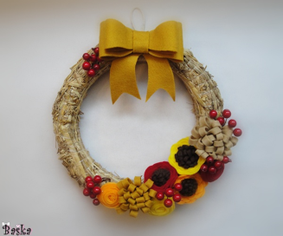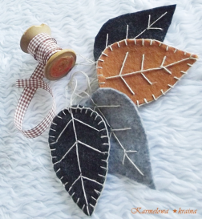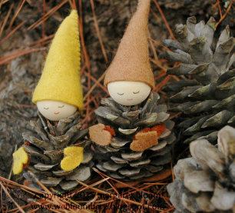
Są to warsztaty integracyjne, dzięki którym lepiej Państwo poznacie nas jak i innych rodziców. Jest to moment, w którym macie Państwo możliwość spędzenia z dzieckiem wolnego czasu w szkole, nie na nauce, lecz wspólnej zabawie przy wykonywaniu –w tym przypadku prostych rzeczy z filcu. Wszystkie wykonane rodzinnie prace zabierzecie Państwo ze sobą.
Idea warsztatów to wspólna praca dzieci, rodziców i innych członków rodziny. Dla najmłodszych przygotowany jest kojec –dbamy i pamiętamy, również o tych najmniejszych członkach rodzin naszych uczniów.
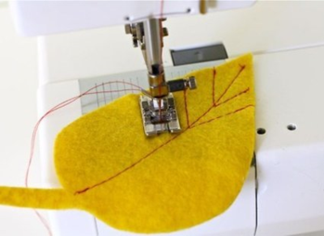
Warsztaty przeznaczone są dla rodzin uczniów naszej szkoły. Prosimy o zabranie ze sobą dobrego nastroju i uśmiechu.
GDZIE: świetlica szkolna
KIEDY: 18 października 2017 r.
O KTÓREJ: 16:30 (przewidywany czas trwania warsztatów około: 1,5 h).
KOSZT WARSZTATÓW: (dla rodziny) 15 zł.
ZAPISY: w świetlicy szkolnej do 16 października 2017r.
Prowadzący warsztaty: Monika Burzyńska, Marta Mitoraj, Magdalena Pstrągowska
Ze względów organizacyjnych prosimy o wpisywanie się na listę, dzięki niej wiemy dla ilu osób przygotować materiały warsztatowe. Ilość miejsc ograniczona.

